# 公司介绍

## 公司简介

天睿信科技术（北京）有限公司是Teradata（香港）有限公司在中国成立和注册的独资有限责任公司，专门从事大数据与数据仓库平台、数据挖掘及分析解决方案技术咨询服务及Teradata产品支持维护服务等经营活动。

Teradata（美国纽约证券交易所交易代码NYSE：TDC）是全球最大的大数据、数据仓库平台及企业分析方案提供商之一，致力于提升企业智能，总部设在美国，业务遍及全球60多个国家，公司网址为：www.teradata.com。其前身为NCR公司Teradata数据仓库事业部。全球员工总数超过10,000人，2015年营业额约25亿多美元。自成立伊始，Teradata 即为数据平台市场的领先厂商，在全球成功建置了2,500多个大型数据与仓库平台。

天睿信科技术（北京）有限公司有员工有1,016余人，其中从事咨询、开发和技术支持人员的总数有818人（截止2016年1月），是目前国内在大数据与数据仓库平台领域人数较多、项目实施经验丰富、专业化程度极高的一支专业技术服务团队。

Teradata具有强大的本地化服务能力，配备有强大的本地化技术支持和服务队伍，国内拥有众多的金融业大数据与数据仓库平台建设的成功案例，无论是国内的项目实施人员还是国外的支持专家具有数据平台建设的实战经验，在行业内具有良好的信誉和业绩。Teradata指派的技术负责人具有较强的技术服务水平和相关专业认证，而且在国内有类似项目成功实施经验。

在帮助企业建立并分析与用户有关的业务方面，Teradata具有丰富的经验。Teradata在用于经营决策分析的可扩展数据平台系统的国际市场竞争中处于领先地位，特别是在大数据与数据仓库平台领域，其市场占有率领先于其它竞争对手。被Gartner Group这类著名评估机构连续18年评为该领域全球第一。

目前，80%的全球顶级商业和储蓄银行、90%全球十大电信运营商、80%的全球顶级零售商、100%的全球顶级航空公司、83%的世界顶级运输/物流公司，都在使用Teradata建设的数据平台。Teradata数据平台解决方案赋予了企业对涉及其业务的数据进行采集、处理和分析的能力，使得企业的决策者能够根据对用户的深入了解而制定相应的经营策略。

## Teradata奖项与赞誉

Teradata 的领先地位与稳定、可靠的数据平台和企业智能解决方案深受业界分析师、媒体与客户的高度肯定。

### Teradata连续18年被评为数据仓库领域全球第一名

Gartner是全球最具权威的IT研究与顾问咨询公司，其研究范围几乎覆盖全部IT产业，就IT的研究、发展、评估、应用、市场等领域，为客户提供客观、公正的论证报告及市场调研报告，协助客户进行市场分析、技术选择、项目论证、投资决策。为决策者在投资风险和管理、营销策略、发展方向等重大问题上提供重要咨询建议，帮助决策者做出正确抉择。

2017年2月，Gartner发布了2017“数据仓库数据库管理系统魔力象限”报告，再次将Teradata列于领先者象限。这是Teradata连续第18年获此荣誉。该分析报告评估了各大厂商在数据仓库DBMS市场愿景的完整性及执行能力，并对其进行定位。

Gartner精确界定了数据仓库数据库管理系统（DBMS）领先者象限中的厂商必须“对大量并发用户和管理混合工作负载的各种规模数据仓库提供最强大支持的供应商。他们始终如一地为客户提供满意的服务和强大的支持，拥有深厚的数据仓库DBMS市场背景和强大的硬件联盟，引领数据仓库市场的发展。因此，在混合工作负载、数据库规模和复杂性不断增加的情况下，领先厂商也代表了数据仓库实施的成功率最高、风险最低。此外，市场的成熟度要求领先厂商对过去一年的主要趋势保持强大愿景，包括终端用户服务水平满意以及数据量管理的混合工作负载管理。”

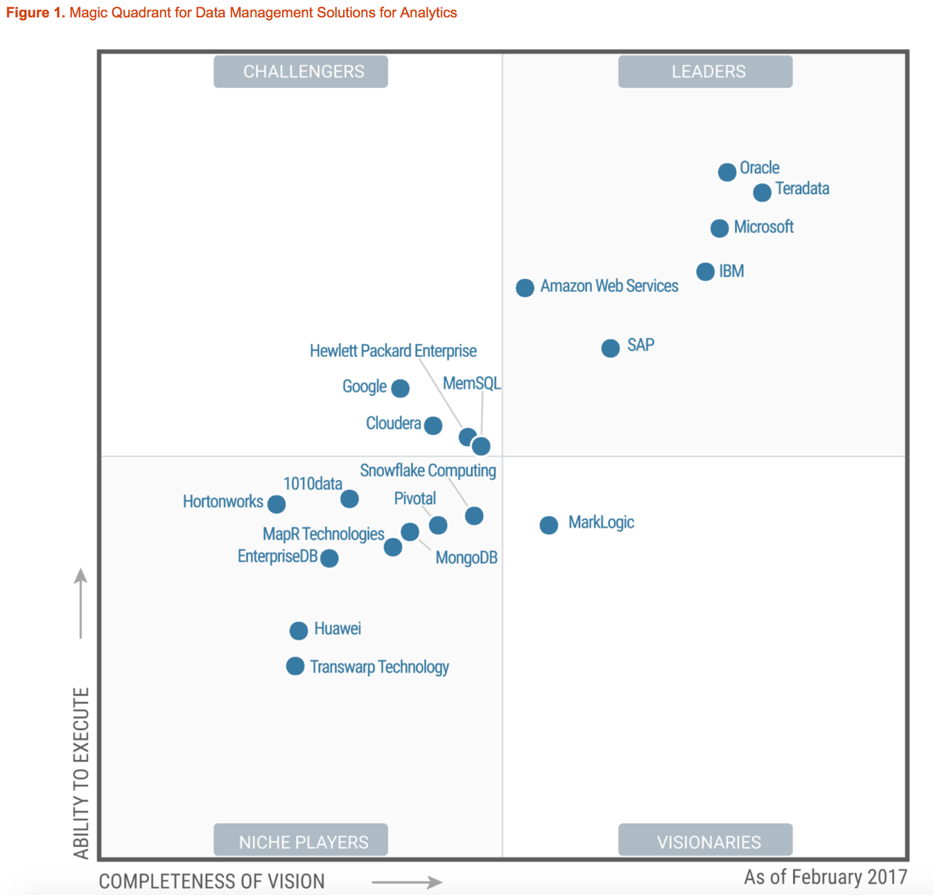

图：Gartner“数据仓库数据库管理系统魔力象限”

Teradata连续18年被Gartner Group评为数据仓库领域全球第一名，荣获 Gartner 肯定，在下列三个类别中位居于领先者象限：

* 全球数据仓库 DBMS 数据库服务器市场 [DW Report]
* 全球数据仓库 DBMS 数据库系统市场 [DW Systems Report]
* 多渠道营销活动管理（CRM）应用程序市场 [Magic Quadrant for Multichannel Campaign Management, 1Q06]，作者 Adam Sarner，2007
* 在Gartner 《服务器评估模型报告》中被评为领先厂商（“Gartner Server Evaluation Model Report”）。

### Teradata近三年所获奖项

* 2017年，Teradata天睿公司连续第18年入选Gartner公司的《数据仓库数据库管理系统魔力象限》“领先者象限”。
* 2013年12月, Forrester最新公布了 2013年数据仓库平台排名, Teradata荣获整体评测, 及EDW战略第一名。
* 2013年，Teradata Aster 5.10大数据深度挖掘平台荣获People’s Choice Stevie® Award 2013年度最受欢迎产品奖。
* 2013年，Teradata Corporation 连续三年评选入围道琼斯可持续发展全球指数。
* 2013年，Teradata Corporation入选2013年福布斯杂志全球最具创新力100强公司，荣获第14名。
* 2013年，Teradata天睿公司及其Claraview业务部门荣获Gartner《北美地区商业智能和信息管理市场分析报告》中针对咨询和系统集成服务供应商的“正”（positive）评级。
* 2013年，Teradata天睿公司在Motley Fool Analyst Team的“全美最佳上市公司”排名中位列第二。
* 2013年，Teradata天睿公司再度被Ethisphere 研究机构评选为“全球最具商业道德企业”，这是连续第4年获此荣誉。
* 2012年，Teradata Aster 大数据综合分析平台荣获《中国计算机报》2012年编辑选择奖优秀大数据解决方案奖。
* 2012年，Teradata在Information Difference Study 数据仓库研究中被评为领先者。
* Teradata实验室因远见卓识的领先者风范于2012年又一次赢取NetApp创新奖（NetApp Innovation Award）。这是公司的第8个年度创新奖。
* 2012年，Teradata在银行家银行技术创新奖（Banker’s Innovation in Banking Technology Awards）的数据管理评比中荣获第一名。这是该奖项第一次颁发给对行业有突出贡献的技术供应商和引导者。
* Teradata虚拟存储在2012年的美国技术奖（American Technology Awards）中获最终提名。该奖又被称为“The Termans”，被业界专家和各技术企业所高度重视。
* 2012年，Teradata杂志成为赫耳墨斯创作奖（Hermes Creative Awards）的白金奖得主。印刷版及在线版均获得白金奖项。
* 2012年，Teradata在《财富》“全球最受敬仰的企业”调查（Fortune ‘ World's Most Admired Companies ’ Survey）中名列前茅。Teradata不仅再次上榜而且比2011年的排位更靠前。
* Teradata在2012下一代欧洲能源峰会（The Next Generation Utilities Europe Summit 2012）上荣获“峰会思想领导者奖”。该奖项由所有的与会者投票选出。